Séchoir solaire
Avec une régulation par arduino?/ESP
Principe recherché: schéma …
- asséchement de l'air
- forcer un entrée d'air d'une turbine
- réguler le flux en fonction de l'hygrométrie/température en entrée par rapport à la sortie
- permettre l'échange de chaleur entrée/sortie
- utiliser un panneau noir, tôle d'aluminium? matte et peinte
- alimentation turbine 12V pour facilité de récupération

expérimentation
Je pars sur un test de module tout fait “Humidity Sensor Module HR202 Moisture Sensitive Switch Relay Humidity Control” (ebay 3€) a poser sur le séchoir en place. Je pourrais affiner en utilisant 2 modules , 1 pour l'humidité internet(éviter que ça crame) , un 2me extérieur pour ne pas utiliser la turbine si l'humidité extérieure est trop importante.

Possible fabrication
Partie électronique
- ESP8266 , permet le contrôle par une interface WiFi en AP (loin du Wifi?)
- 2 capteurs température / humidité, SHT30
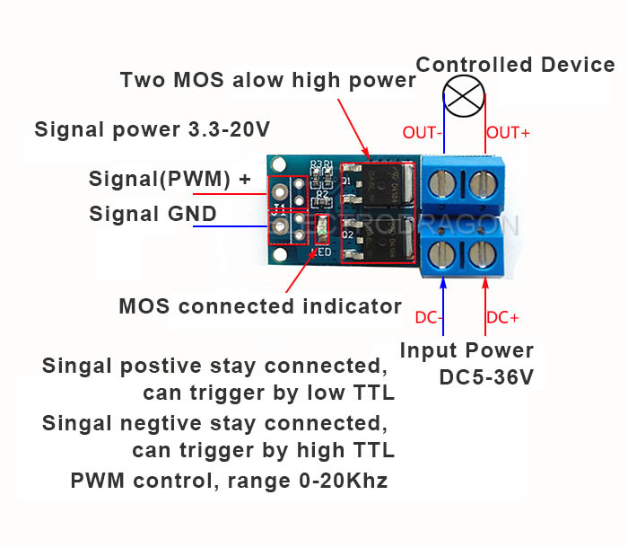
- driver moteur 12V de la soufflerie HW-517
- soufflerie / récup voiture ?
- alimentation 12 quelques A (et 5V pour ESP)

Pistes et réflexions
Trouvé circuit :
- https://www.ebay.com/itm/401778182298 4€…
En cherchant une solution purement électronique
- http://abcelectronique.fr/forum/showthread.php?t=10990 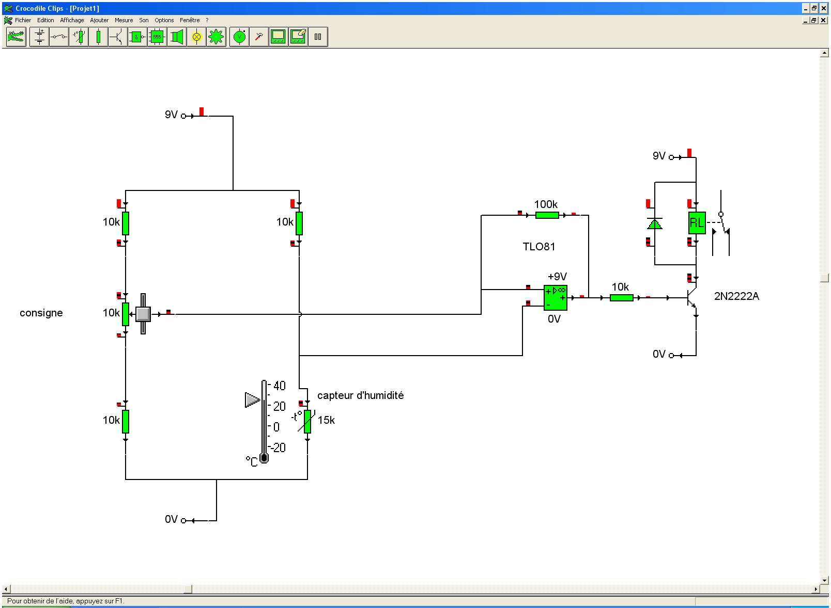
- H25K5A HDS10 ou chercher Dew sensor circuit
- https://www.electronicsforu.com/electronics-projects/dew-sensor
- https://www.electronic-circuits-diagrams.com/dew-sensor-circuit/
Et purement mécanique
- j'imagine aussi un clapet de régulation d'air entrant commandé par un faisceau de cheveux ou de poils de mouton qui se raccourcissent plus ou moins en fonction de l'humidité; le clapet fermant ouvre aussi le circuit électrique d'alimentation moteur/turbine pour l'arrêter.

